Levoit Everest Air Smart - Inteligentná čistička vzduchu
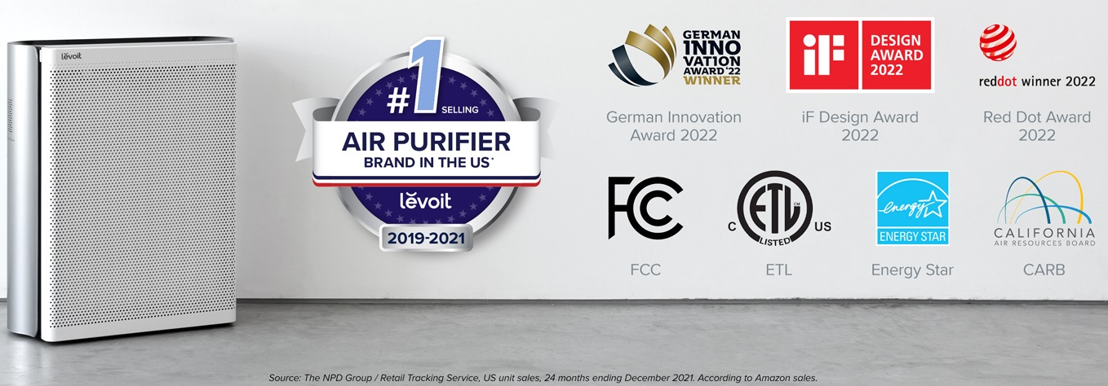
Chcete mať doma čistý vzduch ako prevenciu pred ochorením horných dýchacích ciest alebo ste alergik či astmatik? Inteligentná čistička Levoit Everest Air Smart vďaka vysoko kvalitnej 3 vrstvovej filtrácii s filtrom HEPA H13 a maximálnou cirkuláciou vzduchu patentovanej technológie Vortexair 3.0TM odstráni až 99,97% škodlivých látok a nečistôt, ktoré by ste inak dýchali. Levoit EverestAir využíva pokročilý trojkanálový laserový senzor prachu, ktorý meria PM1.0, PM2.5 a PM10 častice. Má nastaviteľný uhol ventilátora v rozmedzí 45-90 stupňov. Čistišku môžete ovládať priamo na displeji alebo sa ponúka ovládanie cez aplikáciu na chytrých zariadeniach Android alebo Apple (iOS). Čistička môže byť tiež ovládaná hlasom cez Alexu alebo Google Assistant. V noci oceníte nočný režim podporený technológiou QuietKEAPTM TM, vďaka ktorej prevádzka produkuje hluk iba 24dB a váš spánok tak nebude rušený. S výkonom 612 m³/h je ideálny pre priestory s rozlohou až 130 m².

VIDEO https://www.youtube.com/watch?v=Hl9tXpf2uos

Kľúčové vlastnosti
- Prémiová kovová konštrukcia
- Trojkanálový laserový senzor prachu Airsight Plus 2.0 meria PM1.0, PM2.5 a PM10 častice v reálnom čase a zobrazuje kvalitu vzduchu na displeji alebo v aplikácii VeSync
- Kvalitný systém filtrácie – filtre HEPA H13 a ARCTM formule
- Umývateľný predfilter predlžuje životnosť filtra – špeciálne sa hodí do priestorov so zvieratami
- Odstraňuje až 99,97 znečistených častíc vzduchu
- Sledovanie stavu filtra cez smartfón
- QuietKEAP technológia pre tichý nočný režim a pokojný spánok – hluk iba 26dB
- Maximálna cirkulácia vzduchu v priestore vďaka patentovanej technológii VortexAir 2.0
- Kompatibilný s inteligentnými zariadeniami Android, Apple (iOS), Amazon Alexa a Google Assistant
- Inteligentná detekcia znečistenia s monitorovaním na displeji alebo inteligentnom zariadení
- 4 stupne čistenia vzduchu
- Výkon 612 m³/h CAD pri 70W – energeticky nenáročná prevádzka s ocenením Energy Star
- Certifikácie – spĺňa európske normy CE, RoHS, REACH a ETL, a je certifikovaná Asociáciou pre kvalitu vzduchu v interiéroch (AHAM)
- Pre miestnosti s rozlohou až 130m²

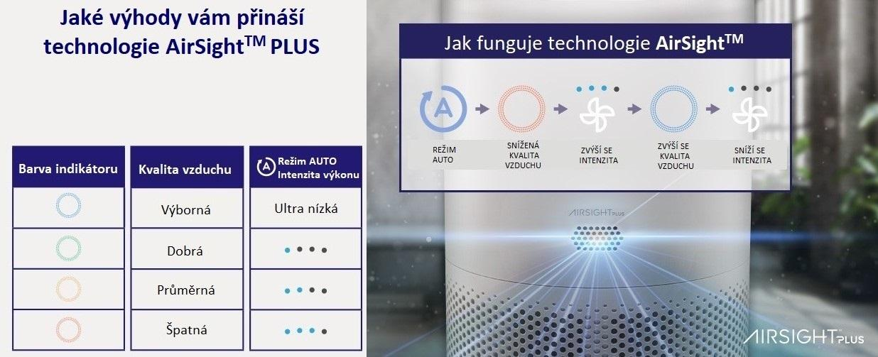
Inteligentná detekcia znečistenia AirSightTM PLUS 2.0
Technológia AirSight PLUS 2.0 je postavená na skenovaní kvality vzduchu špeciálnym trojkanálovým prachovým laserovým senzorom. Ten je schopný zaznamenať znečistenie časticami až 3x menšími ako bežne používané infračervené senzory. Podľa aktuálnej kvality vzduchu potom čistička Levoit nastavuje požadovaný výkon tak, aby čo najefektívnejšie a rýchlo vzduch vyčistila.

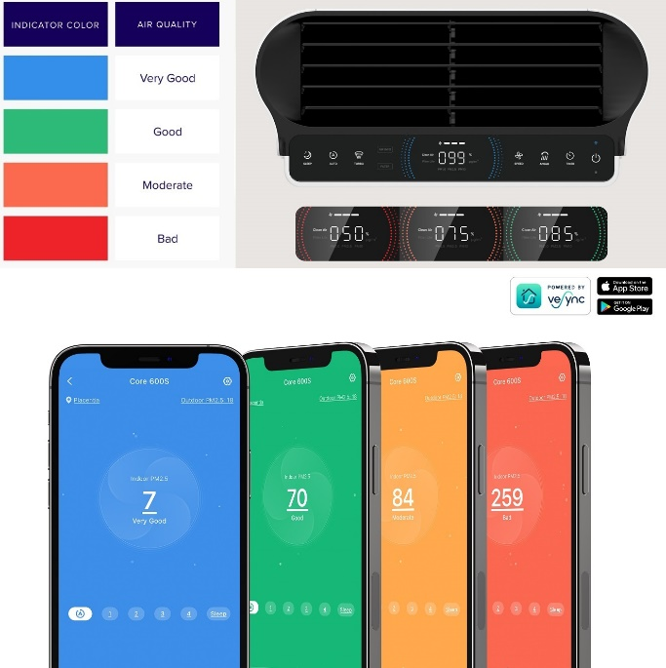
Signalizácia čistoty vzduchu
Čistota vzduchu sa udáva na 4 stupňoch podľa aktuálneho znečistenia, pričom každý má priradenú svoju farbu:
- Výborná/modrá farba (very good)
- Dobrá/ zelená (good)
- Priemerná/ oranžová (moderate)
- Zlá/ červená (bad)
Pri automatickom režime sa čistička sama zapne a nastaví výkon podľa miery znečistenia tak, aby vzduch v miestnosti zbavila nečistôt čo najrýchlejšie.

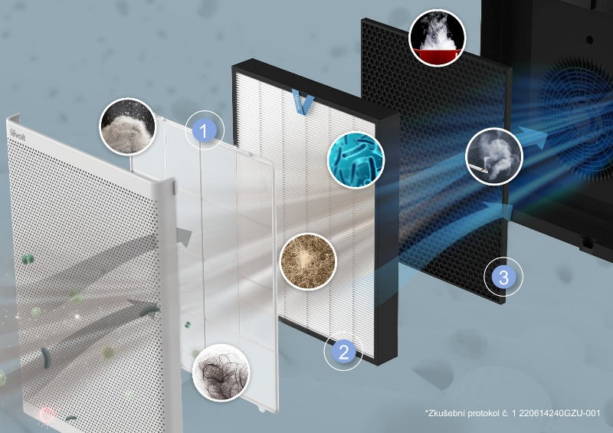

Kvalitný trojstupňový systém filtrácie
Filtrácia vzduchu prebieha v 3 vrstvách. Prvý je vonkajší umývateľný predfilter, ktorý zachytáva najhrubšie častice ako prach, vlákna, časti vlasov alebo chlpov.
Druhou vrstvou je H13 True HEPA filter s technológiou HEPASmart™. Vylepšený staticky nabitými vláknami, ktoré zachytia najmenej 99,99 % častíc prenášaných vzduchom o veľkosti 0,3 mikrónu, ako je jemný prach, častice dymu, pleseň, baktérie, peľ, dymové častice, roztoče, a zvieracia srsť. To odlišuje Levoit od konkurencie, pretože filter HEPA H13 je oveľa kvalitnejší a spoľahlivejší ako bežne používané filtre. Nezávislé testovanie čističky Levoit Everest Air Smart prodotok č.1 220614240GZU-001.
Stav opotrebovania filtra môžete sledovať priamo v aplikácii cez smartphone alebo tablet (Android a iOS).
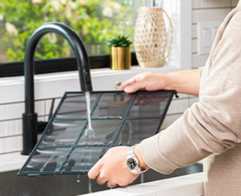
Umývateľný predfilter ušetrí peniaze za filtre
Konštrukcia umožňuje používateľom ľahko vybrať predfilter a vyčistiť ho, kedykoľvek je to nutné, namiesto častej výmeny ako pri jednorazových filtroch. Možnosť filter zbaviť tých najhrubších nečistôt umytím nielenže dlhodobo šetrí peniaze, ale taktiež znižuje množstvo odpadu, vďaka čomu je Levoit EverestAir Smart šetrný k životnému prostrediu. Pri dôkladnom umývaní a udržiavaní predfiltra postačí meniť filter raz ročne (za bežnej prevádzky, v závislosti od podmienok).

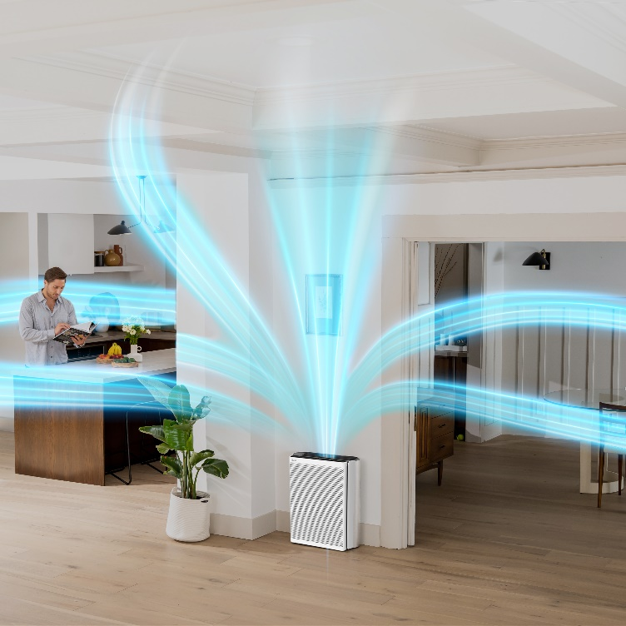

Maximálna cirkulácia vzduchu s patentovanou technológiou VortexairTM
Patentovaná technológia VortexairTM zaisťuje maximálnu cirkuláciu vzduchu v priestore a udržuje tak vzduch čistý a svieži. Vysoký výkon až 612 m³/h CAD hravo vyčistí vzduch v miestnostiach s priestorom až 130m².

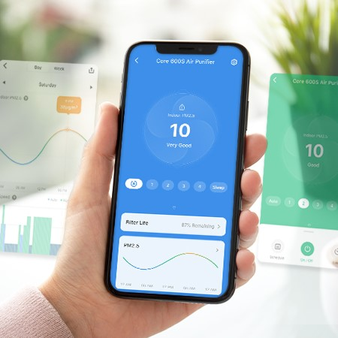
Ovládanie cez chytré zariadenie Android, iOS alebo hlasom cez Amazon Alexa a Google Assistant
Inteligentnú čističku vzduchu Levoit Everest Air Smart môžete ovládať priamo na displeji alebo aj cez aplikáciu určenú pre smartfóny a tablety Android a Apple. V aplikácii si môžete nastaviť rôzne režimy, výkon, sledovať proces čistenia, úroveň znečistenia vzduchu alebo stav, v akom sa filter nachádza. Cez Amazon Alexa alebo Google Assistant môžete tiež zaradiť čističku do svojho Smart Home a dávať jej pokyny hlasom.

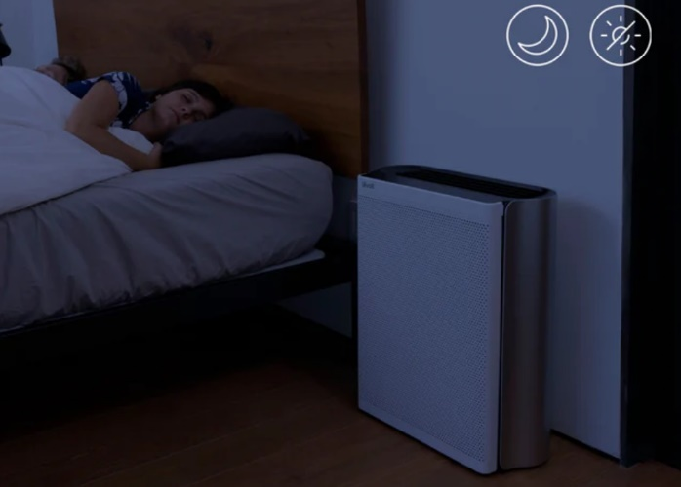
QuietKEAPTM technológia pre tichú prevádzku
Vďaka patentovanej technológii QuietKEAPTM ani nebudete vedieť, že je čistička Levoit Everest Air v prevádzke. Pre nerušený spánok bol navrhnutý špeciálny nočný režim s hlučnosťou iba 24 dB. V nočnom režime sa tiež aktivuje tlmené osvetlenie alebo môžete svetlo úplne vypnúť. Špeciálne táto nízka hlučnosť je výhodou proti čističkám vzduchu iných výrobcov.


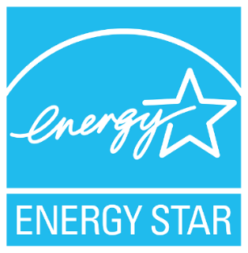
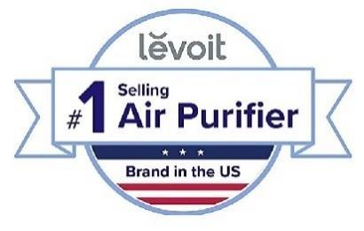
Energeticky úsporná prevádzka
Čistička vzduchu Levoit Everest Air sa pýši ocenením ENERGY STAR. Pre získanie tohto certifikátu musia byť splnené prísne podmienky energetickej nenáročnosti a úspory energie. Vďaka tomu môžete mať čističky Levoit v prevádzke 24/7 a na účte za energie si to ani nevšimnete.

.

Certifikace California Air Resources Board
Inteligentná čistička vzduchu Levoit Everest Air získala prestížny certifikát od organizácie California Air Resources Board.

Najpredávanejšia značka čističiek vzduchu v USA
Levoit je jednou z popredných značiek čističiek vzduchu na svete, ktorá sa zameriava na inovácie a design. Levoit sa snaží vytvárať produkty, ktoré zlepšujú kvalitu vzduchu. Podľa predajných štatistík v roku 2021 sa stala značka Levoit najpredávanejšou značkou čističiek vzduchu v USA.

Technické špecifikácie
Napájanie - 220-240 V
Príkon - 70 W
Hlučnosť - 24-56 dB
Efektívne pokrytie - 130m2
CADR - 612m³/h / 360CFM
Rozmery - 48 x 21,6 x 58,9 cm
Hmotnosť – 9,38 kg

Obsah balenia
1 x Inteligentná čistička vzduchu Levoit EverestAir
1 x Filter (Predfilter, TRUE HEPA filter, Uhlíkový filter)

